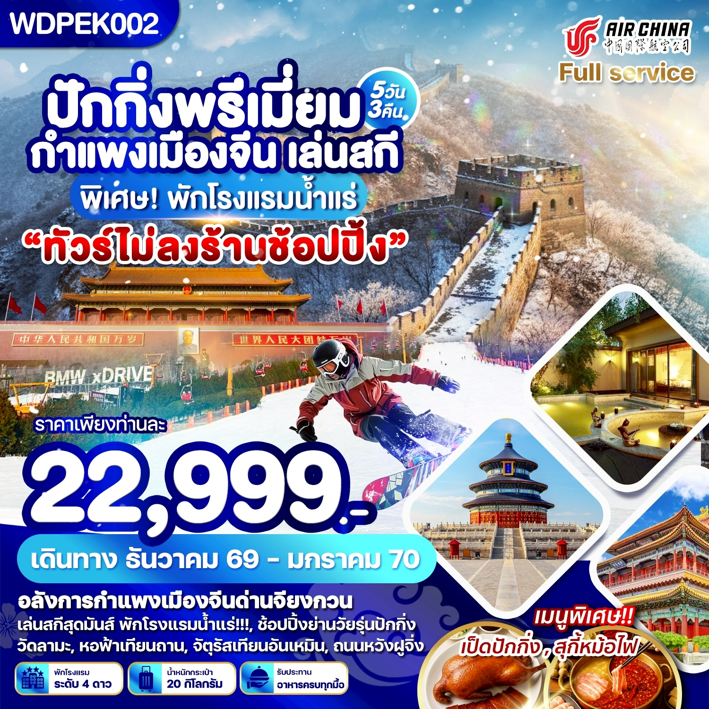

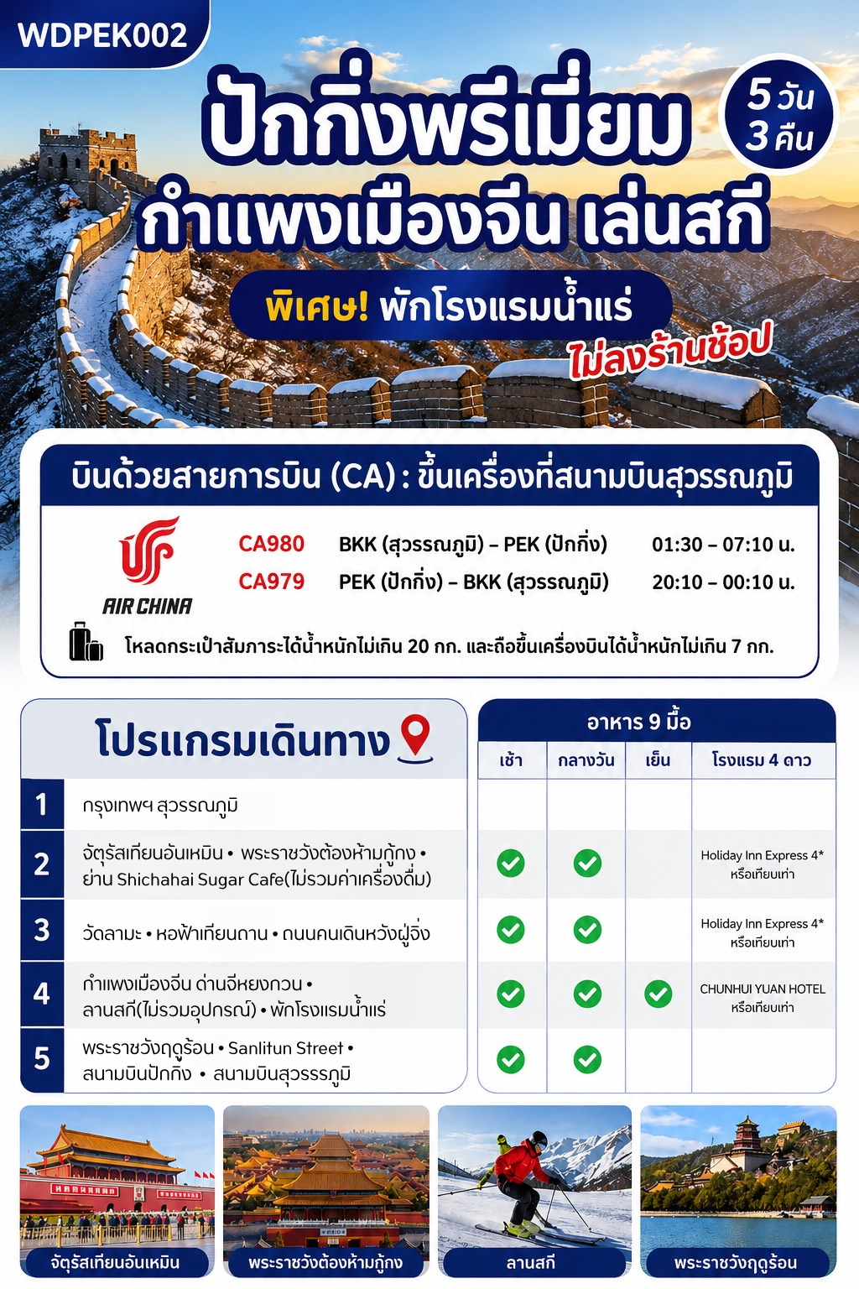
DAY 1 กรุงเทพฯ สุวรรณภูมิ

22:00 น. คณะพร้อมกันที่ท่าอากาศยานนานาชาติสุวรรณภูมิเคาน์เตอร์สายการบิน Air China (CA) ชั้น 4 อาคารผู้โดยสารขา
ออก โดยมีเจ้าหน้าที่ของบริษัทคอยให้การต้อนรับและอำนวยความสะดวกแก่ทุกท่าน
***หมายเหตุ : เคาน์เตอร์เช็คอินปิดบริการก่อนเวลาเครื่องออก 60 นาที และไม่มีประกาศเตือนผู้โดยสารขึ้น
เครื่อง ดังนั้นผู้โดยสารจำเป็นต้องพร้อม ณ ประตูขึ้นเครื่องก่อนเวลาเครื่องออกอย่างน้อย 45 นาที ***

DAY 2 จัตุรัสเทียนอันเหมิน - พระราชวังต้องห้ามกู้กง - ย่าน Shichahai Sugar Cafe(ไม่รวมค่าเครื่องดื่ม) **หมายเหตุ: กรณีบัตรเข้าชมพระราชวังกู้กงเต็มเนื่องจากมีการจำกัดคนเข้าทำให้ไม่สามารถจองได้ ทางบริษัทผู้จัดทัวร์จะนำท่านชมพระราชวังองค์ชายน้อยแทนค่ะ**
(เช้า/เที่ยง/-)

01:30 น. ออกเดินทางสู่กรุงปักกิ่ง โดยสายการบินแอร์ไชน่า เที่ยวบินที่ CA980
** มีอาหารและเครื่องดื่มไป-กลับบนเครื่อง**
07:10 น. ถึงท่าอากาศยานนานาชาติปักกิ่ง ประเทศจีน นำท่านผ่านด่านพิธีการและศุลกากร (เวลาท้องถิ่นจีนเร็ว
กว่าไทย 1 ชั่วโมง กรุณาปรับนาฬิกาของท่านเพื่อความสะดวกในการนัดหมาย) กรุงปักกิ่งเป็นเมืองหลวงของประเทศจีน เป็นศูนย์กลางทั้งด้านการปกครอง เศรษฐกิจ การคมนาคม และวัฒนธรรมของประเทศกรุงปักกิ่ง มีประวัติศาสตร์ยาวนานกว่า 3,000 ปี เป็นเมืองหลวงโบราณของจีน ตั้งแต่สมัยราชวงศ์เหลียว จิน หยวน หมิง และชิง รวม 5 ราชวงศ์ และเมื่อสถาปนาสาธารณรัฐประชาชนจีนในปี 2492 (ค.ศ. 1949) รัฐบาลพรรคคอมมิวนิสม์จีนก็ได้เลือกปักกิ่งให้เป็นเมืองหลวงของประเทศ
เช้า บริการอาหารเช้า แบบ BOX SET
นำท่านชมจัตุรัสเทียนอันเหมินตั้งอยู่ใจกลางกรุงปักกิ่งเป็นจัตุรัสที่มีขนาดใหญ่ที่สุดในโลกมีเนื้อที่440,000 ตาราง
เมตรสามารถบรรจุคนได้ถึง 1,000,000 คน บริเวณล้อมรอบด้วยสถาปัตยกรรมสำคัญ เช่น หอประตูเทียนอันเหมิน อยู่ทาง
ทิศเหนือสุดของจัตุรัส มีธงแดง 5 ดาว ผืนใหญ่โบกสะบัดกลางจัตุรัสอาคารที่อยู่อาศัยที่อยู่รอบจัตุรัสจำนวนมากได้ถูก
ทำลาย ที่ด้านใต้ของจัตุรัสมีการก่อสร้างอนุสาวรีย์วีรชนมหาศาลาประชาชน และพิพิธภัณฑสถานแห่งชาติจีนซึ่งเป็นส่วน
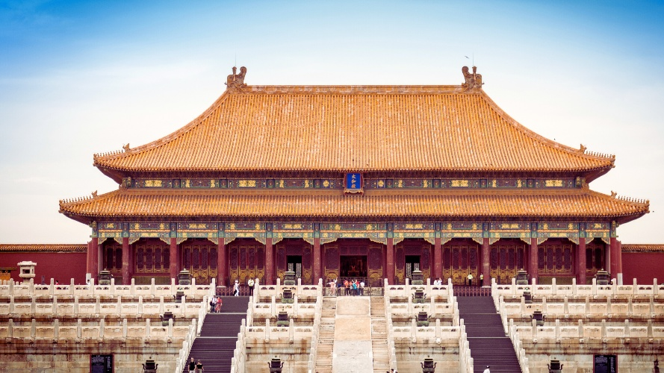
หนึ่งของโครงการ "สิบสิ่งก่อสร้างอันยิ่งใหญ่" นำท่านชมพระราชวังกู้กง หรือ พระราชวังต้องห้าม ตั้งอยู่ด้านหลังจัตุรัสเทียนอันเหมิน แผนผังเป็นรูปสี่เหลี่ยมผืนผ้า มีประตูวัง 4 ประตู 4 ทิศ มีพื้นที่ทั้งหมด 724,250 ตารางเมตร มีตำหนักน้อยใหญ่ถึง 9,999 ห้องสร้างขึ้นในสมัยจักรพรรดิหย่งเล่อแห่ราชวงศ์หมิง ชื่อในภาษาจีนว่า ‘กู้กง’ หมายถึงพระราชวังเดิม เหตุที่เรียกพระราชวังต้องห้าม เนื่องมาจากชาวจีนถือคติในการสร้างวังว่า จักรพรรดิเปรียบเสมือนบุตรแห่งสวรรค์ดังนั้นจึงต้องเป็นที่ต้องห้ามสำหรับคน
ธรรมดาไม่สามารถล่วงล้ำเข้าไปได้พระราชวังกู้กงเรียกอีกชื่อหนึ่งว่า “พระราชวังต้องห้าม” พระราชวังแห่งนี้เคยเป็นที่
ประทับของจักรพรรดิสมัยราชวงศ์หมิงและราชวงศ์ชิงทั้งหมด 24 พระองค์ (ปีคริสต์ศักราช1368-1911) ปัจจุบันเปิดให้
เข้าชมในฐานะ “พิพิธภัณฑ์พระราชวัง” สิ่งก่อสร้างภายในพระราชวังมีความงดงาม
หมายเหตุ** ขออนุญาตเรียนแจ้งท่าน..ในกรณีที่บัตรเข้าชมพระราชวังต้องห้ามกู้กงเต็ม เนื่องจากแต่ละวันมีการจำกัดจำนวนคนเข้าวัง ทำให้ไม่สามารถจองได้ ทางบริษัทผู้จัดทัวร์จะนำท่านชมพระราชวังองค์ชายน้อยแทน
เที่ยง บริการอาหารกลางวัน ณ ภัตตาคาร
จากนั้นนำท่านสู่เช็คอิน ย่าน Shichahai เป็นพื้นที่ประวัติศาสตร์และวัฒนธรรมที่มีชื่อเสียงในกรุงปักกิ่ง ประกอบด้วย
ทะเลสาบสามแห่ง ได้แก่ เฉียนไห่ (Qianhai), โฮ่วไห่ (Houhai), และซีไห่(Xihai) บริเวณโดยรอบมีทั้งสถานที่สำคัญทาง
ประวัติศาสตร์, บ้านเรือนเก่าแก่แบบดั้งเดิม (hutongs), และสวนสวยเหมาะกับเป็นที่เดินเล่น นั่งชิล นั่งรับลม จิบกาแฟ
มีร้านอาหาร ของทานเล่น ของฝาก และที่นี่ยังสามารถนั่งเรือชมวิวได้ด้วย นำท่านไปยัง Sugar Café ร้านเครื่องดื่มสุดชิค
(**ไม่รวมเครื่องดื่มและเบเกอรี่**) อิสระให้ท่านถ่ายรูปเช็คอินตามอัธยาศัย
**อิสระช้อปปิ้งและรับประทานอาหารค่ำตามอัธยาศัย**
ที่พัก Holiday Inn Express หรือเทียบเท่าระดับ 4 ดาวจีน
DAY 3 วัดลามะ • หอฟ้าเทียนถาน • ถนนคนเดินหวังฝู่จิ่ง (เช้า/เที่ยง/-)

เช้า บริการอาหารเช้า ณ ห้องอาหารของโรงแรม
นำท่านไปวัดลามะ (Lama Temple) หรือวัดยงเหอกง (Yonghe Temple)เป็นวัดพุทธแบบทิเบตที่ใหญ่และมีชื่อเสียงที่สุดในเมืองปักกิ่ง เดิมเคยเป็นที่ประทับของจักรพรรดิยงเจิ้งก่อนขึ้นครองราชย์จึงมีสถาปัตยกรรมที่ผสมผสานระหว่างวังและวัดอย่างลงตัว มีพระศรีอริยเมตไตรยไม้จันทน์หอม พระพุทธรูปไม้แกะสลักจากไม้ชิ้นเดียว สูง 18 เมตร (และส่วนที่อยู่ใต้ดินอีก 8 เมตร) ซึ่งได้รับการบันทึกในกินเนสบุ๊ค บริเวณรอบวัดมีร้านขายเครื่องรางและกำไลนำโชคที่ได้รับความนิยมอย่างมากในหมู่สายมู
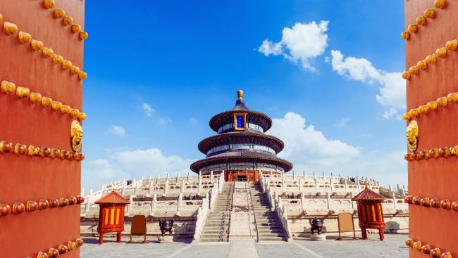
จากนั้นนำท่านชม หอฟ้าเทียนถาน สร้างขึ้นในสมัยราชวงศ์หมิง ตั้งอยู่ทางทิศใต้ของกรุงปักกิ่ง มีเนื้อที่ทั้งหมด 273 เฮกตาร์ เป็นสถานซึ่งจักรพรรดิแห่งราชวงศ์หมิง และราชวงศ์ชิงใช้เป็นที่บวงสรวงเทพยดา ในระยะย่างเข้าฤดูหนาวถึงเดือนอ้ายตามจันทรคติทุกปี พระจักรพรรดิจะเสด็จไปประกอบ พระราชพิธีบวงสรวงที่นั่นเพื่อให้การเก็บเกี่ยวได้ผลอุดม ประกอบด้วยตําหนักฉีเหนียนเตี้ยน ตําหนักหวงฉงอี่และลานหยวนชิว เป็นต้น หอบูชาฟ้าเทียนถาน ถูกลงทะเบียนเป็นมรดกโลก ในปี ค.ศ. 1998 หนึ่งในสถานที่ท่องเที่ยวที่โด่งดังที่สุดแห่งหนึ่งในจีน
เที่ยง บริการอาหารกลางวัน ณ ภัตตาคาร
จากนั้นนำท่านสู่ถนนหวังฝู่จิ่งถนนคนเดินสุดฮิตใจกลางกรุงปักกิ่งปัจจุบันถนนนี้เป็นที่นิยมมากในหมู่นักช็อปและนักท่องเที่ยวที่ตบเท้าเข้ามาเพื่อเสาะหาของลดราคาและเสื้อผ้าที่มีเอกลักษณ์ไม่ซ้ำใคร ถนนการค้าที่พลุกพล่านแห่งนี้มีที่นั่ง บาร์ ร้านอาหาร และคาเฟ่เรียงรายตลอดทางอยู่บนถนนคนเดินสายนี้ อิสระให้ท่านได้ช้อปปิ้งร้าน Pop Mart ที่ใหญ่ที่สุดในกรุงปักกิ่ง
**อิสระช้อปปิ้งถนนคนเดินหวังฝูจิ่งและรับประทานอาหารค่ำตามอัธยาศัย**

ที่พัก Holiday Inn Express หรือเทียบเท่าระดับ 4 ดาวจีน
DAY 4 กำแพงเมืองจีน ด่านจีหยงกวน • ลานสกี(ไม่รวมอุปกรณ์) • พักโรงแรมน้ำแร่ (เช้า/เที่ยง/เย็น)

เช้า บริการอาหาร ณ ห้องอาหารของโรงแรม
นำท่านเดินทางไปชม กำแพงเมืองจีน ด่านจีหยงกวน สร้างเมื่อกว่า 2,500 ปีมาแล้วซึ่งเป็น 1 ใน7 สิ่งมหัศจรรย์ของโลกยุคกลาง มีความยาวประมาณ 21,195 กิโลเมตร เป็นกำแพงที่มีป้อมคั่นเป็นช่วงๆของจีนสมัยโบราณ กำแพงส่วนใหญ่ที่ปรากฏในปัจจุบันสร้างขึ้นในสมัยราชวงศ์ฉิน ทั้งนี้เพื่อป้องกันการบุกรุกจากชาวฮั่น โดยแบ่งเป็นหลายป้อมปราการโดยด่านจูหยงกวน ขึ้นชื่อเรื่องความสวยงามของทิวทัศน์ภูเขาสลับไปมา กำแพง เมืองจีนได้ขึ้นทะเบียนเป็นแหล่งมรดกโลกเมื่อปี พ.ศ. 2530เป็นมรดกโลก ในปี ค.ศ. 1998 หนึ่งในสถานที่ท่องเที่ยวที่โด่งดังที่สุดแห่งหนึ่งในจีน

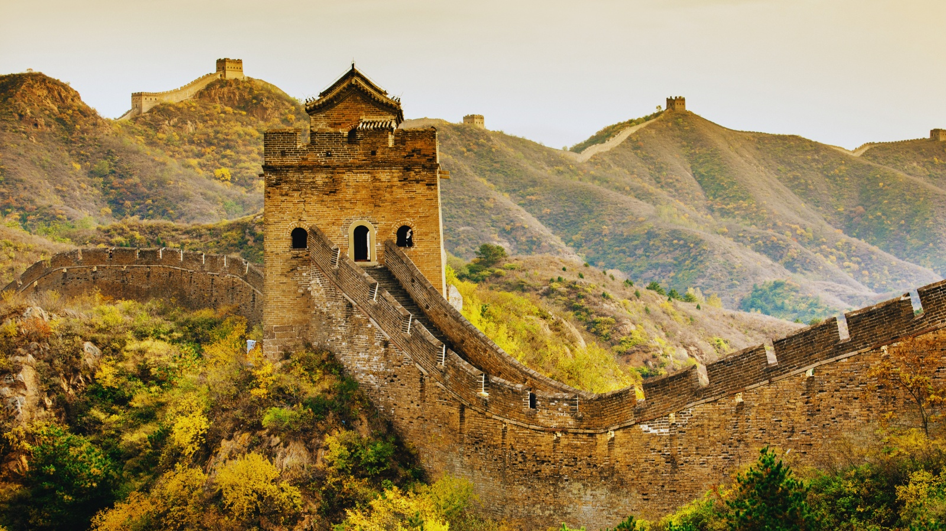
เที่ยง บริการอาหารกลางวัน ณ ภัตตาคาร
จากนั้นนำท่านไปยัง จวินตูซาน (Jundushan Ski Resort) เป็นลานสกีที่ตั้งอยู่ใน
เขตฉางผิงอยู่ใกล้กับกรุงปักกิ่งเป็นตัวเลือกยอดนิยมสำหรับผู้ที่ต้องการสัมผัสประสบการณ์สกีโดยไม่ต้องเดินทางไกล ลาน
สกีมีทั้งสำหรับมือใหม่และมืออาชีพ พร้อมด้วยการบริการอุปกรณ์สกีและคอร์สเรียนส่วนตัวอีกทั้งยังสามารถเพลิดเพลินกับ
วิวภูเขาที่สวยงามตลอดการเล่นสกีเป็นที่นิยมในหมู่นักท่องเที่ยวที่ต้องการเล่นสกีแบบไปเช้าเย็นกลับ
(**ราคาไม่รวมค่าอุปกรณ์ในการเล่นสกี**รบกวนสอบถามราคาและอุปกรณ์ต่างๆให้ชัดเจนก่อนการตัดสินใจซื้อ กับไกด์หน้างานอีกครั้งค่ะ )
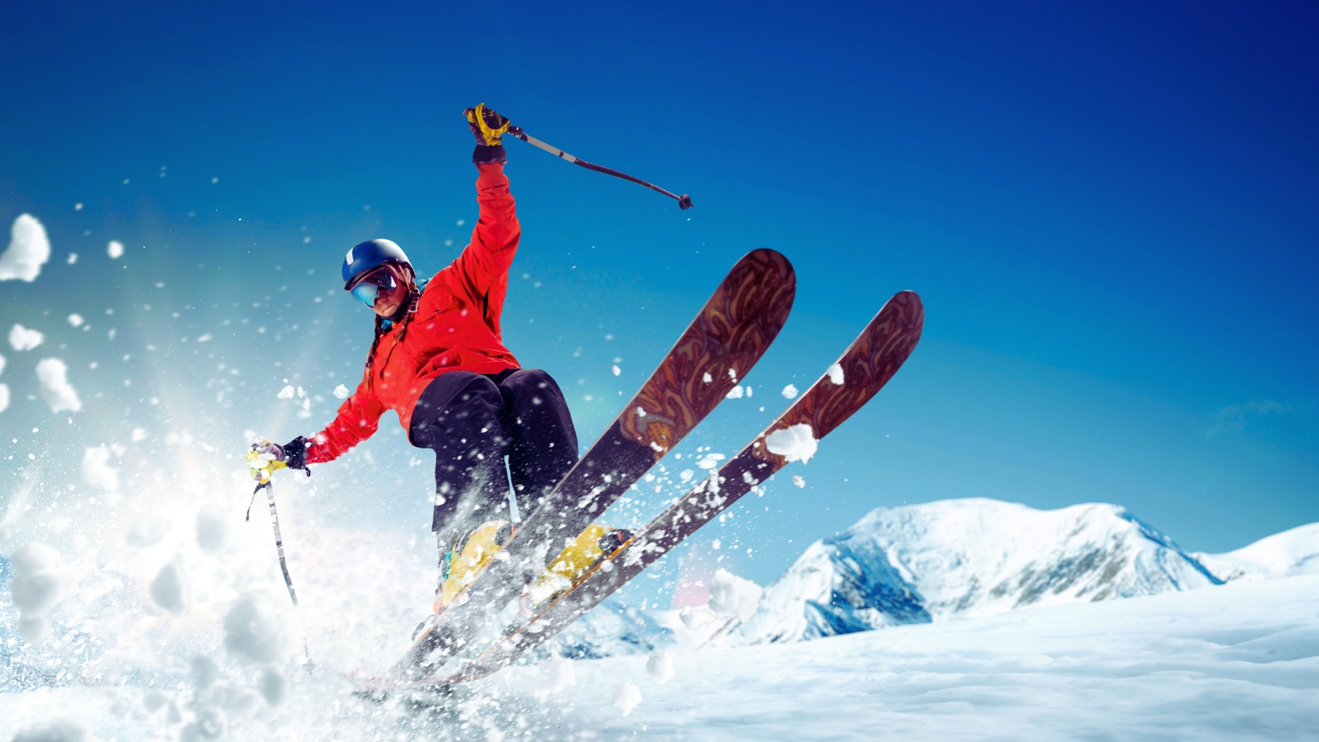
เย็น บริการอาหารค่ำ ณ ภัตตาคาร
ที่พัก CHUNHUI YUAN HOTEL โรงแรมน้ำแร่ หรือเทียบเท่าระดับ 4 ดาวจีน
DAY 5 พระราชวังฤดูร้อน • Sanlitun Street • สนามบินปักกิ่ง – สนามบินสุวรรรภูมิ (เช้า/เที่ยง/-)

เช้า บริการอาหาร ณ ห้องอาหารของโรงแรม
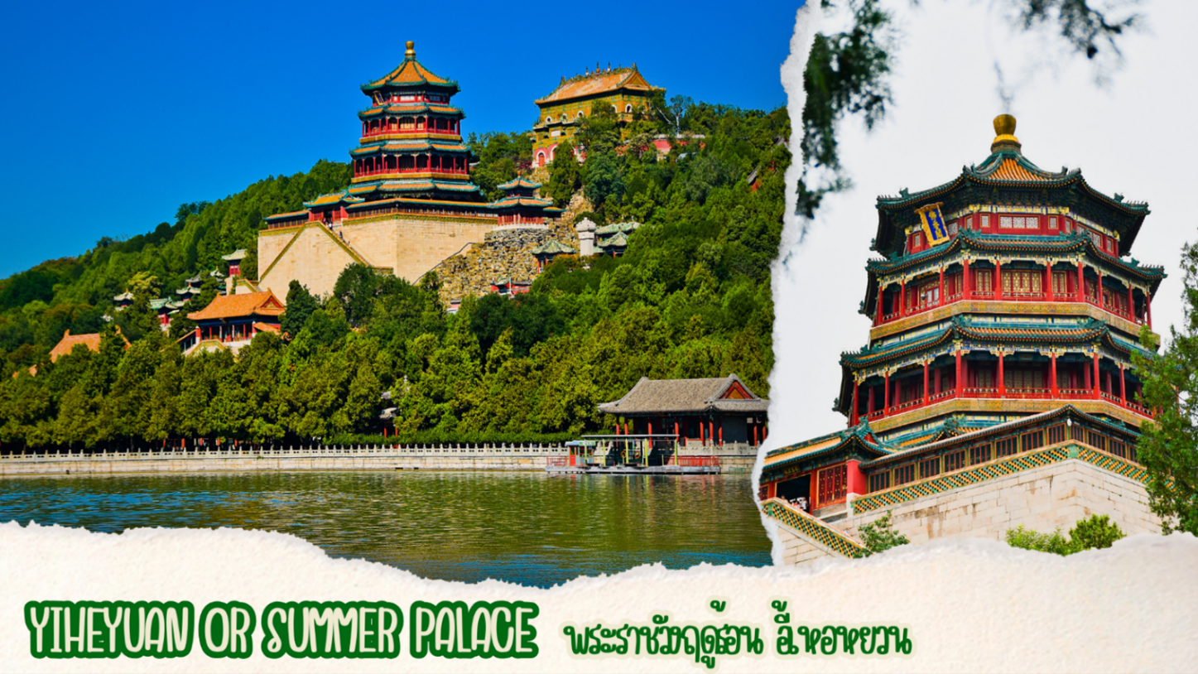
นำท่านชม พระราชวังฤดูร้อน พระราชวังอยู่ในกรุงปักกิ่ง ตั้งอยู่ห่างจากพระราชวังต้องห้ามไปทางทิศตะวันตกเฉียงเหนือ ประมาณ 8 กิโลเมตร สถานที่ถูกสร้างมานานเกือบพันปีใช้เป็นสถานที่กักบริเวณฮ่องเต้กวางสู ซึ่งเป็นฮ่องเต้แต่เพียงในนาม อำนาจที่แท้จริงอยู่ที่พระนางซูสีไทเฮา พร้อมชมสิ่งก่อสร้างที่งดงามมากมายให้ได้ชมกันอย่างใกล้ชิด พระราชวังฤดูร้อน เป็นหนึ่งในพระราชวังสำคัญของจีนโบราณที่ยังคงเหลือเป็นหลักฐานความยิ่งใหญ่ตระการตาที่สุดจากอดีต โดยพระราชวังแห่งนี้มีพื้นที่รวมกว่า 3.08 ตารางกิโลเมตร ซึ่งนอกจากอาคารพระราชวังที่ได้รับการก่อสร้างอย่างสวยงามแล้ว ภายในพระราชวังฤดูร้อนยังเต็มไปด้วยสิ่งปลูกสร้างและงานศิลปะที่สวยงามทรงคุณค่าอีกหลายอย่าง ไม่ว่าจะเป็น ทะเลสาบคุนหมิง อันโด่งดังที่เกิดจากการใช้แรงงานคนสรรสร้าง หรือ ภูเขาว่านโซ่วซาน รวมกันกลายเป็นทัศนียภาพอันงดงามขึ้นชื่อในปี 1998 องค์กรยูเนสโกได้มีมติยกย่องให้พระราชวังฤดูร้อนแห่งเมืองปักกิ่ง เป็นหนึ่งในมรดกโลกที่มีคุณค่า ทั้งจากความมหัศจรรย์สถาปัตยกรรมที่ก่อสร้างด้วยมือมนุษย์และยังเป็นสถาปัตยกรรมอันทรงคุณค่าที่แสดงให้เห็นถึงประวัติศาสตร์และผลงานศิลปะที่ยาวนานของประเทศจีน พระราชวังฤดูร้อนอวี้เหอหยวน พร้อมด้วยอุทยาน ได้รับลงทะเบียนเป็นมรดกโลกภายใต้ชื่อ “พระราชวังฤดูร้อนและอุทยานในกรุงปักกิ่ง” ในการประชุมคณะกรรมการมรดกโลกสมัยสามัญครั้งที่ 22 เมื่อปี พ.ศ. 2541 ที่เมืองเกียวโต ประเทศญี่ปุ่น
เที่ยง บริการอาหารกลางวัน ณ ภัตตาคาร
หลังจากนั้นนำท่านช้อปปิ้งย่าน Sanlitun Street ย่านยอดฮิตสำหรับคนรุ่นใหม่ ที่นี่จะมีหนุ่มสาวปักกิ่งรุ่นใหม่มาเดินกันค่อนข้างเยอะมาก มีแบรนด์ให้ท่านเลือกช้อปปิ้งมากมาย ทั้งBeam,Carhartt,Gentle,Monster ไปจนถึงแบรนด์ดังอย่าง Nike,Uniqlo ก็มีเช่นกันแล้วยังมีร้านอาหาร ร้านขนมต่างๆให้ท่านเลือกชิมมากมาย มีร้านดังอย่าง HeyTea,Butterful&Creamorous และอื่นๆ เหมาะกับการเดินชิลเพลินๆ เป็นย่านที่มีชื่อเสียงในกรุงปักกิ่งและเป็นที่รู้จักในฐานะแหล่งรวมร้านค้า,ร้านอาหารและสถานบันเทิงที่ทันสมัยและมีชีวิตชีวา เหมาะสำหรับนักท่องเที่ยวที่ต้องการสัมผัสบรรยากาศของเมืองและแฟชั่นของคนรุ่นใหม่
**อิสระช้อปปิ้งและรับประทานอาหารเย็นตามอัธยาศัย**
สมควรแก่เวลา นำทุกท่านเดินทางสู่ท่าอากาศยานนานาชาติปักกิ่ง เพื่อทำการเช็คอิน และโหลดสัมภาระ
20:00 น. ออกเดินทางสู่ประเทศไทย โดยสายการบิน Air China เที่ยวบินที่ CA979
00:10 น +1. ถึงท่าอากาศยานนานาชาติสุวรรณภูมิ ประเทศไทย โดยสวัสดิภาพ
************************************************************************************
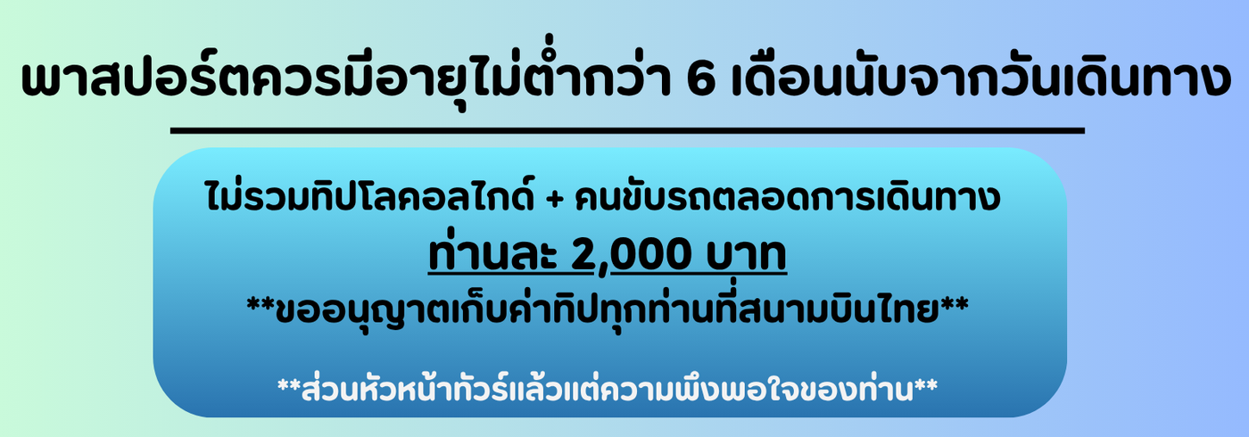
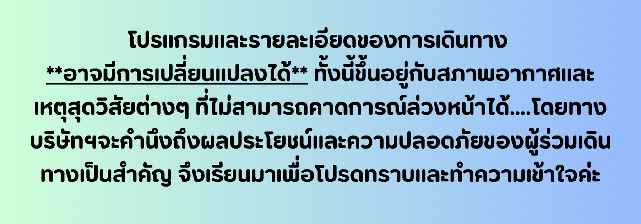
อัตราค่าบริการ*ไม่มีราคาเด็ก*
**เด็กทารก INF 0-2 ปี จ่าย 8900 ไม่มีที่นั่งบนเครื่องค่ะ**
วันเดินทาง | ราคาทัวร์/ท่าน  ห้องละ 2-3 ท่าน | ราคาห้องพักเดี่ยว | ที่นั่ง
03 – 07 ธันวาคม 2569  *วันพ่อแห่งชาติ* | 24,999.- | 4,900.- | 20+1
17 – 21 ธันวาคม 2569 | 22,999.- | 4,900.- | 20+1
28 ธันวาคม 69 – 01 มกราคม 67  *ปีใหม่ 2570* | 29,999.- | 4,900.- | 25+1

